ÜÇLÜ POTA
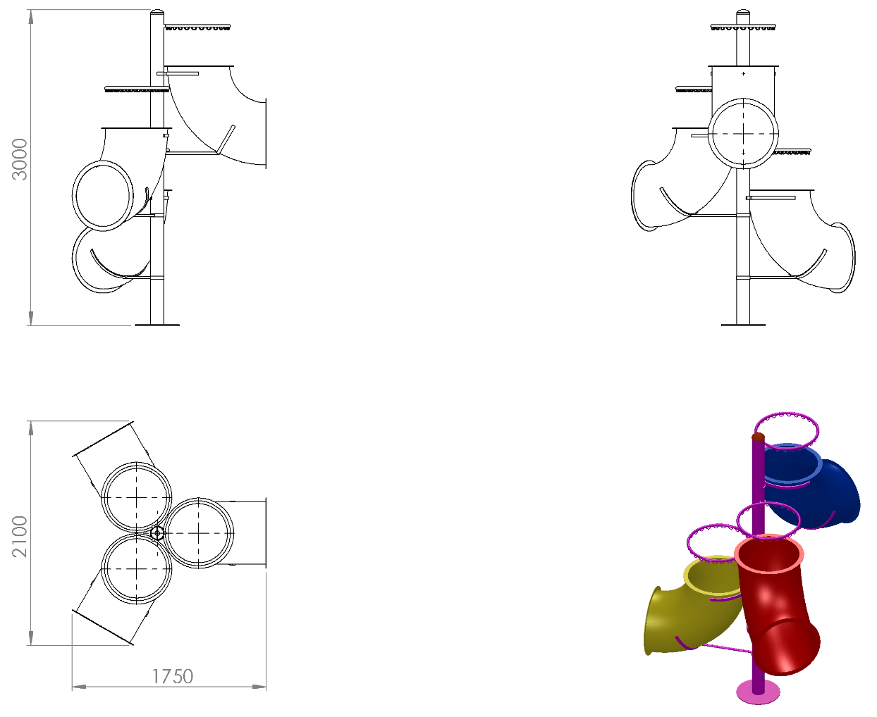
Ana taşıyıcı borusu Ø114 x 2,5 mm SDM borudan üretilen üçlü pota oyun elemanı 2150 x 1875 x 3050 mm ölçülerinde olacaktır. Oyun elemanı üzerinde bulunan pota çemberleri Ø450 mm çapında Ø21 x 2 mm borudan bükülecek olup, kullanılan polietilen potaların bağlantıları Ø34 x 3 mm boru ve 30 x 5 mm silme yardımı ile çember ve kelepçe vasıtası ile bağlanacaktır. Metal konstrüksiyonun dizaynı farklı yaş gruplarındaki çocukların rahatça oynayabileceği şekilde dizayn edilecektir. Oyun elemanı toprağa monte edilcek olması durumunda ana taşıyıcı 200 mm artırılacak olup zemine montajı tabanına kaynak yöntemi ile birleştirlecek Ø250 x 4 mm tabla ile yapılacaktır.
POLİETİLEN TÜP
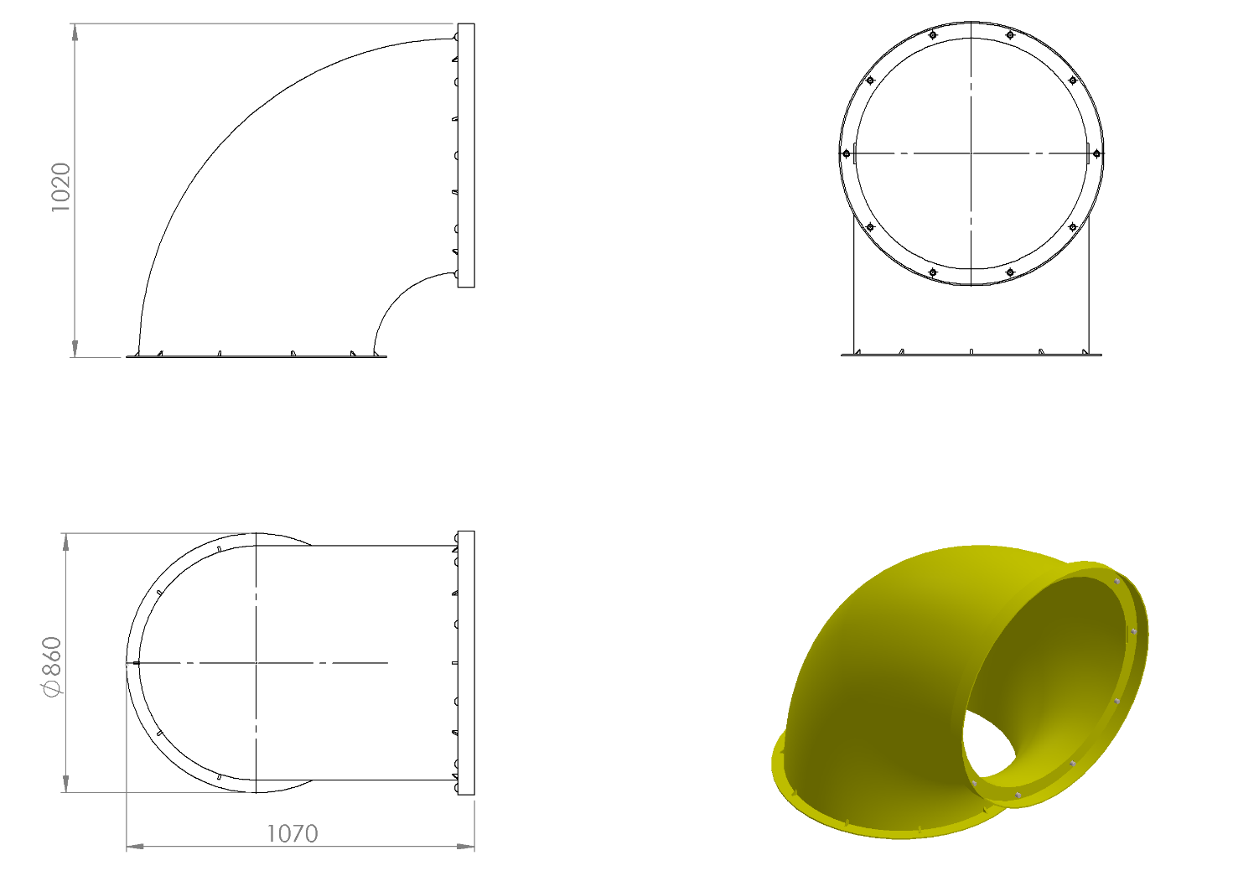
- Polietilen malzemeden tek cidar ve tek parça olarak imal edilecektir.
- Ağırlık = 20 kg
- İç çapı min. 750 mm olacaktır.
- Polietilen pota dizaynı estetik kavisli yapısının yanı sıra atılan topu yavaşlatarak tekrardan çocuklara gitmesini sağlayacak şekilde tasarlanacaktır.

BORU BAŞLIĞI 89-114
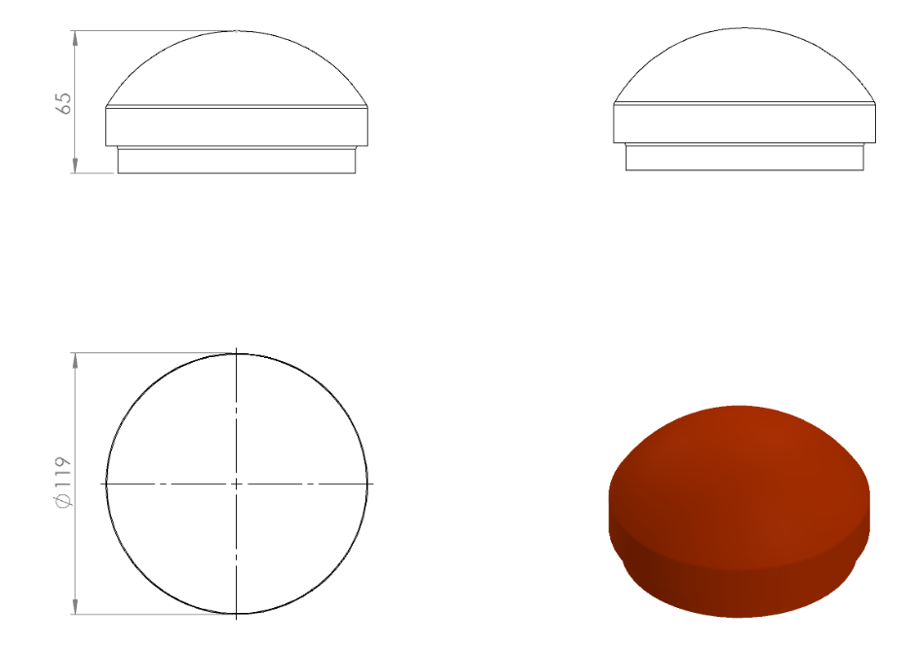
Boru açık yerleri keskin hatları ortadan kaldırmak amacı ile yüksek mukavemetli polietilen malzemeden üretilmiş kapak yardımı ile kapatılacaktır. Dış kuvvetlere dayanabilmesi ve malzemenin iç kısmını yağmur sularından korumak amacıyla, boruyu iki kademeli olarak saracaktır. Yaralanma ve darbeleri engellemek amacıyla yüzeyi oval olacaktır.

YÜZEY KAPLAMA
Tüm metal konstrüksiyon ekipmanlarına yüzey kaplama işlemi gerçekleştirilecektir. Kaplama işleminde öncelikle metal yüzeylerden kir, pas ve yağ artıkları, asidik yağ alma kimyasalları ile temizlenecektir. Temizlenen metal yüzeylerde kaplamanın dayanıklılığını artırmak için belirtilen şartlarda ve özelliklerde kumlama işlemi yapılacaktır. Kumlama işlemi sonrasında metal konstrüksiyon ekipmanları püskürtme yöntemiyle elektrostatik toz boya ile kaplanacaktır.
KUMLAMA METOTU
Kumlama işleminin istenilen şekilde oluşması için S – 330 ile S – 660 arasında özel yapılmış çelik gridler özel basınçlı teknolojik makine sayesinde fırlatma yöntemiyle makinenin içine asılmış ürünlerin her kısmına noktalama yaparak temizliği sağlanır. Tam temizliğin sağlanması için ürünler askı sistemine her bir noktası kumlanacak şekilde yerleştirilir. Askı sisteminin hızı 3 dev./dak. dan 10 dev./dak arası ayarlanmalı ve askı 360 derece dönerek kumlamanın yapılması sağlanır.

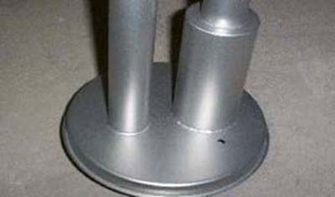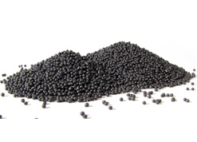

Kumlamada kullanılacak granüller yuvarlak olmalıdır. Diğer köşeli granüller ürünün üzerindeki tabakayı almasından ziyade ürünün deformesini artırmakta ve metal ürünün metal özelliğini azaltacaktır. Köşeli grit malzeme kullanılmayacaktır. Kumlamada kullanılan tozuması en az ve kumlama gücü en iyi olan kum çeşidi olan çelik yuvarlak granüller malzemenin kalınlığına göre kullanılmalıdır. İnce olan bir metal malzemede kullanılan kalın granüller malzemenin kullanım ömrünü azaltacaktır. Kullanılan granüllerin basınç etkisi ile bırakmış olduğu micron noktaların istenilen düzeyde olması için granüllerin sıklıkla yenilenmesi gerekmektedir. Yenilenmemesi durumunda basınçlı çarpma etkisi ile granüller küçüleceğinden yağ, kir, pas alma işleminin tam olmayacağından dolayı boya sırasında ürünün üzerinde kalan yağlar yüzeye çıkacaktır. Bu durumda boyanın iyi olmamasına etki edecektir. Kumlama işlemi tamamlandıktan sonra metal malzemeler toz aldırma kazanlarına yönlendirilir. Burada ürünler yıkanarak elektro statik toz boyama yapılmaya hazır hale getirilir.
KAPLAMA METOTU
Toz boya, boya kabininde özel boya tabancaları vasıtasıyla atılır. Tabancadan geçerken elektrostatik yüklenen toz boya partikülleri kabin içinde boyanacak malzemeye yapışır ve kaplama işlemi gerçekleşmiş olur. Toz boyanın malzeme yüzeyine tam olarak yapışabilmesi için malzemenin de çok iyi bir şekilde topraklanması gerekir. Malzeme toz boya ile kaplandıktan sonra pişirme fırınına girer. 200˚C olan fırın ısısı toz boyanın erimesini ve malzeme üzerine yapışmasını sağlar. Fırında bekleme süresi bittikten sonra malzeme fırından çıkartılarak herhangi bir temas olmaksızın soğumaya bırakılır.
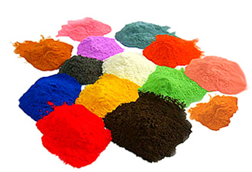

TOPRAK ZEMİNE MONTAJ DETAYLARI
Ana taşıyıcıların toprağa montajı sırasında mukavemetinin artırılması için tek parça olarak bulunan dikey taşıyıcılara 300 mm uzunluğunda 30 x 30 x 2 mm kare kutu profil gaz altı kaynak yöntemiyle birleştirilecektir. Oyun grubu kurulacak alanda planlama yapıldıktan sonra alt taşıyıcı şasesinin konulacağı yer 120 cm x 30 cm ölçülerinde 20 cm derinliğinde kazılacaktır. Kazılan alana şase yerleştirilip teraziye alındıktan sonra kum, çakıl ve çimento karışımlı beton ile betonlanacaktır.

BETON ZEMİNE MONTAJ DETAYLARI
Oyun grubu kurulacak olan alanın betonu terazili bir biçimde atılmış olması gerekmektedir. Alt taşıyıcı gövde ayaklarında betona montaj için min. Ø250 x 4 mm ebatlarında flanş kaynak yöntemiyle birleştirilmiş olacaktır. Oyun grubu teraziye alındıktan sonra flanş üzerindeki deliklerden çelik dübel ya da kimyasal dübel ile min. M12 çapında min. 14 cm boyunda galvanizli saplamalarla zemine sabitlenecektir.

